南方医科大学第五附属医院

公务车定点加油项目

报名资料

项目编号：NYWYF20240006

日 期：2024年4月
目 录
第一部分 报名注意事项 1
第二部分 供应商报名需提供资料目录 2
第三部分 相关格式文件模板 3

第一部分 报名注意事项
一、请在报名截止时间前完成电子邮件报名，以便做好采购评审前的准备工作。电子邮件报名需提供资料：
1.报名表（Word文档版和PDF版）
2.报名资料（电子版PDF）
①Word版：将报名表下载填入相关信息
②PDF版：将报名表下载打印后，填写相关信息并盖章后扫描成PDF版。
3.报名资料按相关格式要求整理后打印成纸质版，加盖公章后扫描成PDF版。
4.报名邮箱地址：nywycgb@126.com，邮件名、文件名格式：项目名称+项目编号+公司名全称。（如:南方医科大学第五附属医院公务车定点加油项目+NYWYF20240006+公司名称）
5.报名资料邮件发送后电话联系医院确认是否收到资料。
二、供应商须对材料的真实性负责，如发现虚假材料将被取消评审资格、列入供应商黑名单，并依法追究相关责任。
三、供应商应如约参与我院采购评审会议，如因特殊情况未能参加需提前告知，无故缺席将被记入我院供应商不良信用档案。（采购会议具体时间与地点另行通知）
四、报名供应商需仔细阅读报名注意事项，如不按照报名注意事项要求进行报名，后果由供应商自负。
五、材料中的任何重要的插字、涂改和增删，必须由法定代表人或经其正式授权的代表在旁边加盖公章或签字才有效。

第二部分 供应商报名需提供资料目录
- 封面（格式详见格式文件）
- 供应商营业执照（提供复印件,并加盖供应商公章）
- 供应商法定代表人资格证明书（详见相关格式文件）
- 供应商法定代表人授权委托书（详见相关格式文件）
- 提供有效期内成品油零售经营批准证书（需提供证书复印件并加盖供应商公司公章）
- 提供有效期内危险化学品经营许可证（需提供证件复印件并加盖供应商公司公章）
- 本项目不接受联合体，不允许转包，分包（需提供承诺函，承诺函必须包含相关文字涵义内容，并加盖供应商公司公章）

第三部分 相关格式文件模板

南方医科大学第五附属医院
**********采购项目

报名资料

项目编号：

公司名称：

业务代表：

联系电话：

联系邮箱：

日 期：

供应商营业执照（提供复印件,并加盖供应商公章）

法定代表人资格证明书

兹证明， 同志， （性别），现任我司 职务，为本公司的法定代表人，特此证明。

公司法定代表人签字（盖章）：
公司名称（加盖公章）：
日期：

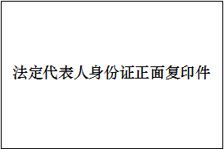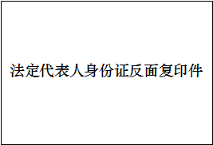

法定代表人授权委托书
本授权书声明：
注册于 （公司地址） （公司名称）的 （法定代表人姓名、职务）代表本公司授权 （被授权人的姓名、职务、联系方式）为本公司的合法代表，以本公司名义负责处理在南方医科大学第五附属医院 ***项目院内采购活动中一切与之相关的事宜。
本授权书在签字盖章后生效，特此声明。
公司法定代表人签字（盖章）：
被授权人签字（盖章）：
公司名称（加盖公章）：
日期 ：
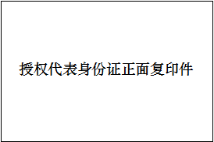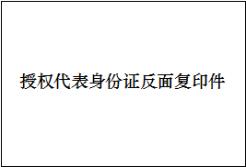

提供有效期内成品油零售经营批准证书（需提供证书复印件并加盖供应商公司公章）

提供有效期内危险化学品经营许可证（需提供证件复印件并加盖供应商公司公章）

本项目不接受联合体，不允许转包，分包（需提供承诺函，承诺函必须包含相关文字涵义内容，并加盖供应商公司公章）

